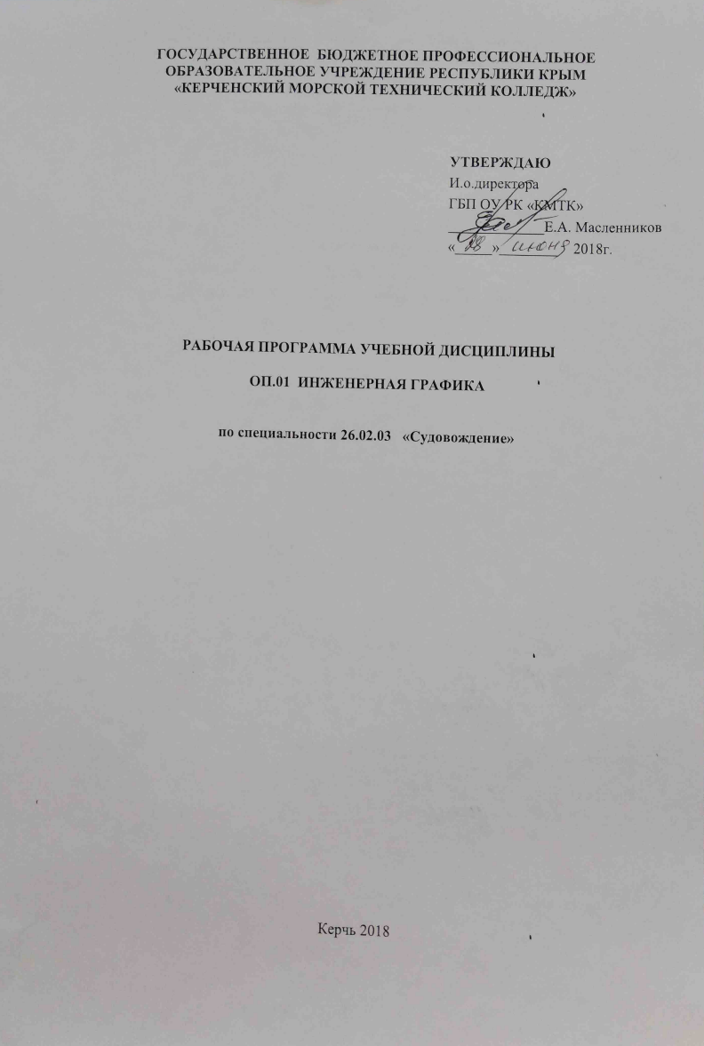

ГОСУДАРСТВЕННОЕ БЮДЖЕТНОЕ ПРОФЕССИОНАЛЬНОЕ
ОБРАЗОВАТЕЛЬНОЕ УЧРЕЖДЕНИЕ рЕСПУБЛИКИ кРЫМ
«КЕРЧЕНСКИЙ МОРСКОЙ ТЕХНИЧЕСКИЙ КОЛЛЕДЖ»

УТВЕРЖДАЮ
И.о.директора
ГБП ОУ РК «КМТК»
_____________Е.А. Масленников
«_____»________ 2018г.

рабочая ПРОГРАММа учебной дисциплины

ОП.01 инженерная графика

по специальности 26.02.03 «Судовождение»

Керчь 2018

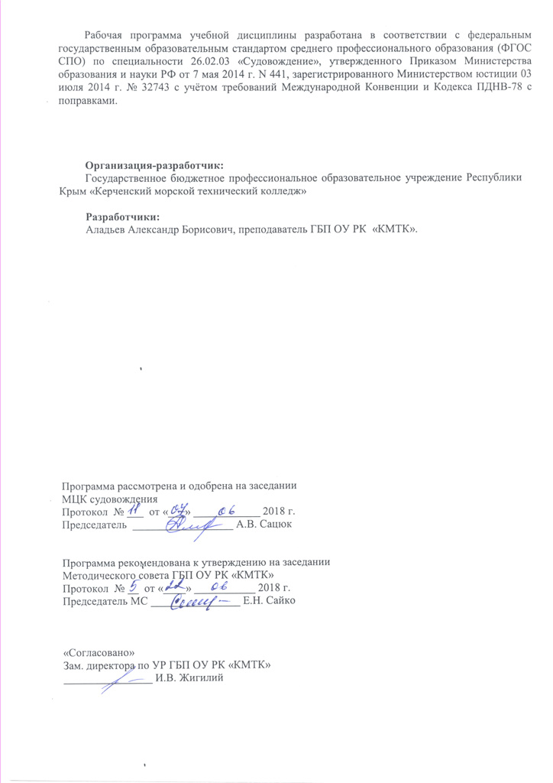
Рабочая программа учебной дисциплины разработана в соответствии с федеральным государственным образовательным стандартом среднего профессионального образования (ФГОС СПО) по специальности 26.02.03 «Судовождение», утвержденного Приказом Министерства образования и науки РФ от 7 мая 2014 г. N 441, зарегистрированного Министерством юстиции 03 июля 2014 г. № 32743 с учётом требований Международной Конвенции и Кодекса ПДНВ-78 с поправками.

Организация-разработчик:
Государственное бюджетное профессиональное образовательное учреждение Республики Крым «Керченский морской технический колледж»

Разработчики:
Аладьев Александр Борисович, преподаватель ГБП ОУ РК «КМТК».

Программа рассмотрена и одобрена на заседании
МЦК судовождения
Протокол № ___ от «___» ____________ 2018 г.

Председатель __________________ А.В. Сацюк

Программа рекомендована к утверждению на заседании
Методического совета ГБП ОУ РК «КМТК»
Протокол № __ от «____» ___________ 2018 г.
Председатель МС ________________ Е.Н. Сайко

«Согласовано»
Зам. директора по УР ГБП ОУ РК «КМТК»
________________ И.В. Жигилий

СОДЕРЖАНИЕ

 | СТР.
ПАСПОРТ ПРОГРАММЫ УЧЕБНОЙ ДИСЦИПЛИНЫ | 4
СТРУКТУРА и содержание УЧЕБНОЙ ДИСЦИПЛИНЫ | 5
условия реализации программы учебной дисциплины | 9
Контроль и оценка результатов Освоения учебной дисциплины | 10
лист изменений, дополнений | 11

1. ПАСПОРТ РАБОЧЕЙ ПРОГРАММЫ УЧЕБНОЙ ДИСЦИПЛИНЫ
ОП.01 ИНЖЕНЕРНАЯ ГРАФИКА

1.1. Область применения программы
Программа учебной дисциплины является частью программы подготовки специалистов среднего звена в соответствии с ФГОС по специальности СПО 26.02.03 «Судовождение».
Программа учебной дисциплины может быть использована в профессиональной подготовке по специальности 26.02.03 «Судовождение» квалификация техник-судоводитель, для лиц, имеющих среднее общее образование, в профессиональном обучении (программы повышения квалификации и переподготовки) по специальности 26.02.03 «Судовождение» и в дополнительном профессиональном образовании (программы повышения квалификации и переподготовки) по специальности 26.02.03 «Судовождение» для лиц, имеющих и (или) получающих полное профессиональное или высшее образование.

1.2. Место дисциплины в структуре основной профессиональной образовательной программы: Общепрофессиональный цикл.

1.3. Цели и задачи дисциплины – требования к результатам освоения дисциплины:
В результате освоения дисциплины обучающийся должен:
уметь:
- читать рабочие и сборочные чертежи и схемы;
- выполнять эскизы, технические рисунки и простые чертежи деталей, их элементов, узлов
знать:
- виды нормативно-технической и производственной документации;
- правила чтения технической документации;
- способы графического представления объектов, пространственных образов и схем;
- требования государственных стандартов Единой системы конструкторской документации и Единой системы технологической документации;
- правила выполнения чертежей, технических рисунков и эскизов

1.4. Количество часов на освоение программы дисциплины:
максимальная учебная нагрузка обучающегося 72 часа;
обязательной учебной нагрузки обучающегося 48 часов,
в том числе практические занятия 14 часов;
самостоятельные работы обучающегося 24 часа.
2. СТРУКТУРА И СОДЕРЖАНИЕ УЧЕБНОЙ ДИСЦИПЛИНЫ

2.1. Объем учебной дисциплины и виды учебной работы

Вид учебной работы | Количество часов
Максимальная учебная нагрузка (всего) | 72
Обязательная аудиторная учебная нагрузка (всего) | 48
в том числе:
практические занятия | 14
самостоятельная работа учащегося (всего) | 24
Промежуточная аттестация в форме дифференцированного зачета

2.2. Тематический план и содержание учебной дисциплины ОП.01 Инженерная графика.

Наименование разделов и тем | Содержание учебного материала, лабораторные работы и практические занятия, самостоятельная работа обучающихся |  |  | Объем часов | Уровень освоения
Введение | Содержание учебного материала |  |  | 1 | 1
 | 1 |  | Цели и задачи дисциплины. Краткие исторические сведения о развитии графики. Средства инженерной графики.
Раздел 1. Стандарты чертежа. Геометрическое черчение |  |  |  | 15
Тема 1.1. Основные сведения по оформлению чертежей | Содержание учебного материала |  |  | 3
 | 1 |  | Общие сведения о стандартизации. Стандарты ЕСКД. | 1 | 1,2
 | 2 |  | Линии, применяемые на чертеже (ГОСТ 2.303-68). Форматы (ГОСТ 2.301-68). | 2 | 1,2
 | Практические занятия |  |  | 2
 | 1 |  | Практическая работа № 1.Чертежный шрифт и выполнение надписей на чертежах по ГОСТ 2.304-81. | 2
 | Самостоятельная работа обучающихся  Изучение основных стандартов чертежа по учебной литературе и нормативной документации.  Выполнение графической работы № 1 «Чертежный шрифт и выполнение надписей на чертежах по ГОСТ 2.304-81». |  |  | 2
Тема 1.2. Геометрические построения на плоскости | Содержание учебного материала |  |  | 3
 | 1 |  | Основные правила геометрических построений чертежа. Приемы вычерчивания контуров технических деталей. | 2 | 1,2
 | 2 |  | Деление отрезков прямых, углов, окружностей на равные части. | 1 | 1,2
 | Практические занятия |  |  | 2
 | 1 |  | Практическая работа № 2. Вычерчивание контуров технических деталей с применением различных геометрических построений. | 2
 | Самостоятельная работа обучающихся  Выполнение графической работы № 2 «Сопряжения». |  |  | 3
Раздел 2. Проекционное черчение (основы начертательной геометрии) |  |  |  | 14
Тема 2.1. Проецирование точки, отрезка прямой линии, плоских фигур | Содержание учебного материала |  |  | 2
 | 1 | Прямоугольное проецирование. Система плоскостей проекций. Способы преобразования проекций. |  | 2 | 1,2
 | Практические занятия |  |  | 1
 | 1 |  | Практическая работа № 3. Проецирование точки. Комплексный чертеж точки. | 1
 | Самостоятельная работа обучающихся  Решение графических задач на проецирование точек, отрезков прямых линий, плоскостей. |  |  | 2
Тема 2.2. Аксонометрия. Проецирование геометрических тел. | Содержание учебного материала |  |  | 4
 | 1 |  | Общие понятия об аксонометрических проекциях, их виды (ГОСТ 2.317-69). | 2 | 1,2
 | 2 |  | Проецирование геометрических тел. | 2 | 1,2
 | Практические занятия |  |  | 2
 | 1 |  | Практическая работа № 4.Аксонометрия геометрических тел. | 2
 | Самостоятельная работа обучающихся  Выполнение графической работы «Тела геометрические».  Выполнение графической работы «Комплексный чертеж модели». |  |  | 3
Раздел 3. Машиностроительное черчение |  |  |  | 41
Тема 3.1. Основные положения конструкторской документации. Изображения на чертежах | Содержание учебного материала |  |  | 4
 | 1 |  | Назначение машиностроительных чертежей. Виды изделий (ГОСТ 2.101-68 | 2 | 1,2
 | 2 |  | Изображения – виды, разрезы, сечения по ГОСТ 2.305-68.Выносные элементы. Условности и упрощения на чертежах. | 2 | 1,2
 | Практические занятия |  |  | 2
 | 1 |  | Практическая работа № 5. Выполнение видов, разрезов и сечений. | 2
 | Самостоятельная работа обучающихся  Упражнения на выполнение простых и сложных разрезов и сечений. |  |  | 3
Тема 3.2. Разъемные и неразъемные соединения деталей | Содержание учебного материала |  |  | 4
 | 1 |  | Основные сведения, классификация соединений. Резьба. Основные определения (ГОСТ 11.708-82). Назначение | 2 | 1,2
 | 3 |  | Шпоночные, зубчатые (шлицевые), штифтовые соединения. Их изображение на чертежах и обозначение. | 2 | 1,2
 | Практические занятия |  |  | 1
 | 1 |  | Практическая работа № 6. Упрощенные и условные изображения резьбовых соединений. | 1
 | Самостоятельная работа обучающихся  Выполнение графической работы «Соединения резьбовые, сварные». |  |  | 3
Тема 3.3. Эскизы и чертежи деталей | Содержание учебного материала |  |  | 8
 | 1 |  | Требования к чертежам деталей (ГОСТ 2.109-73). | 2 | 1,2
 | 2 |  | Последовательность выполнения эскиза детали с натуры. | 2 | 1,2
 | 3 |  | Обозначение шероховатости поверхности по ГОСТ 2.309-73. Технические требования. | 2 | 1,2
 | 4 |  | Зубчатые, червячные передачи, их элементы и основные параметры. Чертежи зубчатых колес. | 2 | 1,2
 | Практические занятия |  |  | 2
 | 1 |  | Практическая работа № 7. Выполнение чертежей (эскизов) тел вращения, валов, осей. | 1
 | 2 |  | Практическая работа № 8 Выполнение чертежа цилиндрического зубчатого колеса и его оформление по ГОСТ 2.403-75. | 1
 | Самостоятельная работа обучающихся  Выполнение графической работы «Чертеж цилиндрического зубчатого колеса». |  |  | 5
Тема 3.4. Чертежи общего вида, сборочные чертежи и их деталирование. | Содержание учебного материала |  |  | 4
 | 1 |  | Комплект конструкторской документации. Назначение и содержание чертежей общего вида. Сборочный чертеж, назначение и содержание. | 2 | 1,2
 | 2 |  | Последовательность выполнения сборочного чертежа и его оформление. | 2 | 1,2
 | Практические занятия |  |  | 2
 | 1 |  | Практическая работа № 9. Выполнение сборочного чертежа изделия по чертежам деталей. | 2
 | Самостоятельная работа обучающихся  Выполнение графической работы «Сборочный чертеж изделия». |  |  | 3
дифференцированный зачет |  |  |  | 1
Всего |  |  |  | 72

Для характеристики уровня освоения учебного материала используются следующие обозначения:
1. – ознакомительный (узнавание ранее изученных объектов, свойств);
2. – репродуктивный (выполнение деятельности по образцу, инструкции или под руководством);
3. – продуктивный (планирование и самостоятельное выполнение деятельности, решение проблемных задач).

3. условия реализации программы дисциплины
3.1. Требования к минимальному материально-техническому обеспечению
Реализация учебной дисциплины требует наличия учебного кабинета «Инженерная графика».
Оборудование учебного кабинета:
- посадочные места по количеству обучающихся;
- рабочее место преподавателя;
- комплект учебных плакатов и наглядных пособий;
- объемные модели для выполнения комплексных чертежей;
- образцы деталей для выполнения эскизов и рабочих чертежей;
- образцы сборочных единиц для выполнения сборочных чертежей;
- альбомы сборочных и строительных чертежей;
- комплекты заданий для тестирования и контрольных работ;
- измерительные и чертежные инструменты.
Технические средства обучения:
- компьютеры по количеству обучающихся с лицензионным программным обеспечением;
- мультимедиа проектор;
- комплект электронных плакатов и учебников;

3.2. Информационное обеспечение обучения
Перечень рекомендуемых учебных изданий, Интернет-ресурсов, дополнительной литературы
Основные источники:
- Бродский А.М. Инженерная графика (металлообработка), Академия, 2016
- Бродский А.М. Практикум по инженерной графике, Академия, 2017
- Миронов Б.Г. Сборник упражнений для чтения чертежей по инженерной графике Академия, 2016/2017
- Федорова Г.Н. Основы проектирования баз данных Академия, 2016
- Феофанов А.Н. Чтение рабочих чертежей Академия, 2017
Дополнительные источники:
- Единая система конструкторской документации. Общие правила оформления чертежей. Издание официальное. – М.: ИПК Издательство стандартов, 2001. – 158 с.
- Боголюбов С.К. Инженерная графика: Учебник для сред. спец. уч. заведений. – М.: Машиностроение, 2009. – 352 с.
- Боголюбов С.К. Индивидуальные задания по курсу черчения: Учеб. пособие для техникумов. – М.: ИД Альянс, 2010. – 368 с.
- Куликов В.П. Стандарты инженерной графики. – М.: ФОРУМ, 2009. – 240 с.
- Нартова Л.С., Якунин В.И. Начертательная геометрия. – М.: Дрофа, 2003. – 208 с.
- Боголюбов С.К., Воинов А.В. Черчение. – М.: Машиностроение, 1989. – 304с.
- Общие требования к текстовым документам: ГОСТ 2.105-95. - М.: Изд-во стандартов, 1996. – 25 с.
- Чекмарев А.А., Осипов В.К. Инженерная графика: Справочные материалы. – Гуманит. изд. центр ВЛАДОС, 2003. – 416 с.
- Чекмарев А.А., Осипов В.К. Справочник по машиностроительному черчению. – М.: Высшая школа, 2004. – 493 с.
- Годик Е.И., Хаскин А.М. Справочное руководство по черчению. – М.: Машиностроение, 1974. – 696 с.
- Ганин Н.Б. КОМПАС 3D V7: Самоучитель. – М.: ДМК Пресс, 2005. – 384 с.
- Боголюбов С.К. Чтение и деталирование сборочных чертежей. Альбом. – М.: Машиностроение, 1996. – 88 с.
- Исаев И.А. Инженерная графика: Рабочая тетрадь. – М.:ФОРУМ:ИНФРА-М,2002. – 80 с.
Интернет-ресурсы
- Решения АСКОН в высших и средних специальных учебных заведениях. //htth://edu.ascon.ru/institutes/.
- Разработка чертежей: правила их выполнения и ГОСТы. //http://dvgma.vld.ru/Temp/Cherhen/Herhen.htm.
- Инженерная графика и начертательная геометрия: конспект лекций, задачи, решения. / Электронный учебник. – НПИ «Учебная техника и технологии» ЮУрГУ //http://www.labstend.ru/.

4. Контроль и оценка результатов освоения УЧЕБНОЙ Дисциплины

Контроль и оценка результатов освоения учебной дисциплины осуществляется преподавателем в процессе проведения практических занятий, лабораторной работы, контрольных работ, тестирования, а также проверки индивидуальных заданий и графических работ.
Результаты обучения  (освоенные умения, усвоенные знания) | Основные показатели оценки результата
Умения:
оформлять проектно-конструкторскую, технологическую и другую техническую документацию в соответствии с действующей нормативной базой | -Нанесение размерных, выносных линий, размерных чисел, предельных отклонений размеров по ГОСТ 2.307-68  - Изображение и обозначение стандартных резьб и резьбовых соединений по ГОСТ 2.311-68  - Изображение и обозначение стандартных сварных швов по ГОСТ 2.312-72  -Нанесение на чертежах знаков шероховатости поверхности, допусков формы и расположения поверхностей по ГОСТ 2.309-73, ГОСТ 2.308-79
выполнять изображения, разрезы и сечения на чертежах | -Расположение и обозначение основных, местных и дополнительных видов на чертежах по ГОСТ 2.305-68  -Изображение и обозначение простых и сложных разрезов  -Соединение части вида и разреза на одном изображении  -Расположение и обозначение вынесенных и наложенных сечений  -Изображение и обозначение выносных элементов  -Графическое обозначение материалов в сечениях согласно ГОСТ 2.306 -68
решать графические задачи | -Деление отрезков прямых, углов, окружностей на равные части  -Построение комплексного чертежа точек по заданным координатам  -Прямоугольное проецирование отрезка прямой линии  - Прямоугольное проецирование плоскости, плоских фигур  -Нахождение третьей проекции фигуры по двум заданным  -Нахождение следов прямой и плоскости  -Определение натуральной величины геометрических фигур способом преобразования проекций  -Прямоугольное проецирование цилиндра, конуса, призмы, пирамиды
Знания:
основные правила построения чертежей и схем | -Перечисление размеров основных форматов чертежных листов  -Описание типов и размеров линий чертежа  -Воспроизведение стандартных масштабов чертежа  -Формулировка правил нанесения линейных и угловых размеров на чертежах  -Классификация изображений на чертежах  -Описание типов соединений, их изображений и обозначений на чертежах
способы графического представления пространственных образов | -Воспроизведение способов построения комплексных чертежей точек, отрезков прямых линий, плоских фигур, геометрических тел

5 .ЛИСТ ИЗМЕНЕНИЙ, ДОПОЛНЕНИЙ

Дата внесения изменении, дополнений | Номер листа/раздела рабочей программы | Краткое содержание изменения | Основания для внесения изменений | Подпись лица, которое вносит изменения

